BÀI TẬP GIT 2
Giải thích và cho ví dụ minh họa các câu sau
- Phân biệt các cấp độ reset
Soft: Soft reset là một hình thức khởi động lại hệ thống mà không xóa bất kỳ dữ liệu nào. Chỉ đơn giản là làm mới hệ thống hoặc ứng dụng mà không làm mất dữ liệu hoặc cấu hình.
Ví dụ:
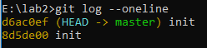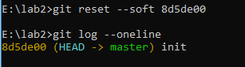

Hard reset: hard reset có mức độ tác động mạnh mẽ hơn, thường sẽ xóa tất cả các dữ liệu và cấu hình của hệ thống hoặc thiết bị. Sau khi thực hiện hard reset, thiết bị hoặc hệ thống trở về trạng thái mặc định như khi mới xuất xưởng.
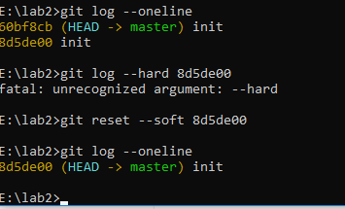
- Merge và rebase
- Cherry pick dung để làm gì?
- Hướng dẫn sử dụng stash
- Cách sử dụng git diff
- Phân biệt pull và fetch

